НГ МЕНЮ
ХОТЕЛ РЕСТОРАНТ ГРИЙН
ХИСАРЯ

Салати: Редена салата:
/домати, краставици, печени чушки, маслини, млечна салата, зеле/.

Предястия: Панирани хапки:
/пилешки, кашкавал, сирене/.
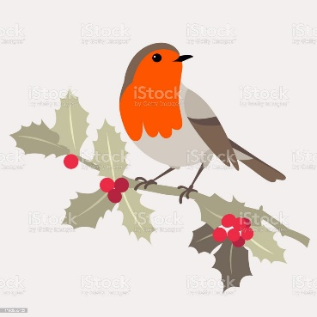
Основни: Вариант 1:
- Свински врат със сос, зелеви сърми, домашно картофено пюре, домашна питка.
Вариант 2:
- Пилешка руландина със сос, зелеви сърми, домашно картофено пюре, домашна питка.

Сухи мезета: Мезе асорти

Десерти: Баница с късмети и баклава.

Пиене: Мин. Вода – 0,500л;
Безалкохолно – 0,500л;
Ракия – 0,100л
Вино – 0,250л
Шампанско

